Image libre de droit http://pixabay.com/ | VDD Jeu vidéo Concept
Correction de la mission n°2

Vérification de la conformité de la simulation http://scphysiques.free.fr/2nde/documents/gravity.swf

Démarche expérimentale permettant de vérifier que la simulation respecte la proportionnalité de valeur de la force avec la masse des astres :
Sur la simulation, aucune valeur n’est indiquée. Le protocole consiste à mesurer la longueur des flèches pour différentes positions du curseur relatif à la masse de la station par exemple, sans modifier les autres curseurs.
Masse de la station : Pour les masses, on suppose que chaque graduation permet d’ajouter une grandeur constante à la masse
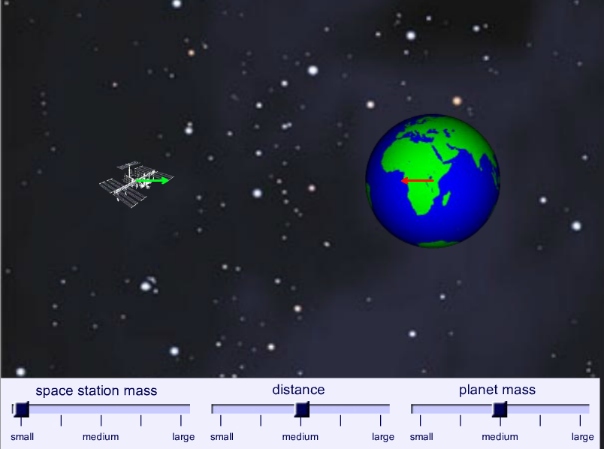
graduation | small | 1ère grad | 2ème grad -medium | 3ème grad | 4ème grad -large
masse | M | M + a | M + 2a | M + 3a | M + 4a
flèche (cm) | 1,6 | 2,3 | 3 | 3,7 | 4,4
 | 1,6 | 1,6+0,7 | 1,6+2×0,7 | 1,6+3×0,7 | 1,6+4×0,7
Quand on ajoute une même valeur à la masse, la longueur de la flèche augmente de la même valeur. La longueur de la flèche est bien proportionnelle à la masse de la station.
On peut vérifier qu’il en est de même pour la masse de la Terre.
Démarche expérimentale permettant de vérifier que la simulation respecte la proportionnalité inverse de valeur de la force avec le carré de la distance entre les astres :
Le protocole consiste à mesurer simultanément la longueur des flèches et la distance entre les astres pour différentes positions du curseur correspondant à la distance sans modifier ceux des masses des astres.
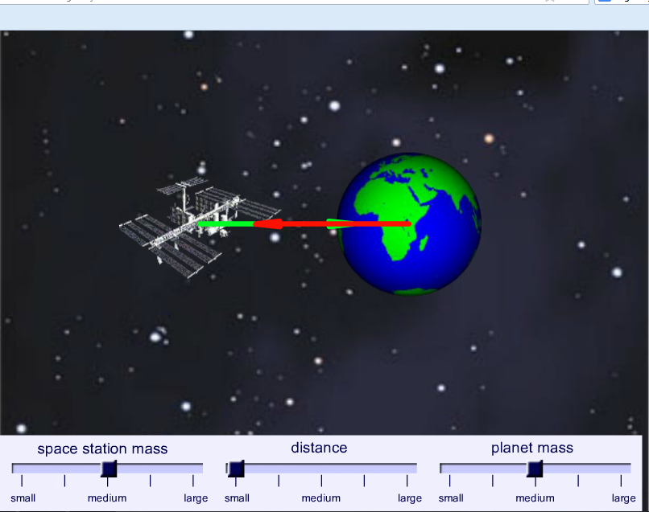
 | small |  | medium |  | large
Distance entre les centres des astres (cm) | 9,4 | 11,4 | 13,4 | 16 | 18,4
Longueur des flèches (cm) | 6,3 | 4,4 | 3 | 2,3 | 1,8
1/d² | 0,01131734 | 0,00769468 | 0,00556917 | 0,00390625 | 0,00295369

La représentation de la longueur de la flèche en fonction de 1/d² est une droite passant par l’origine. Il y a proportionnalité entre les deux grandeurs.
Cette simulation est bien conforme !

